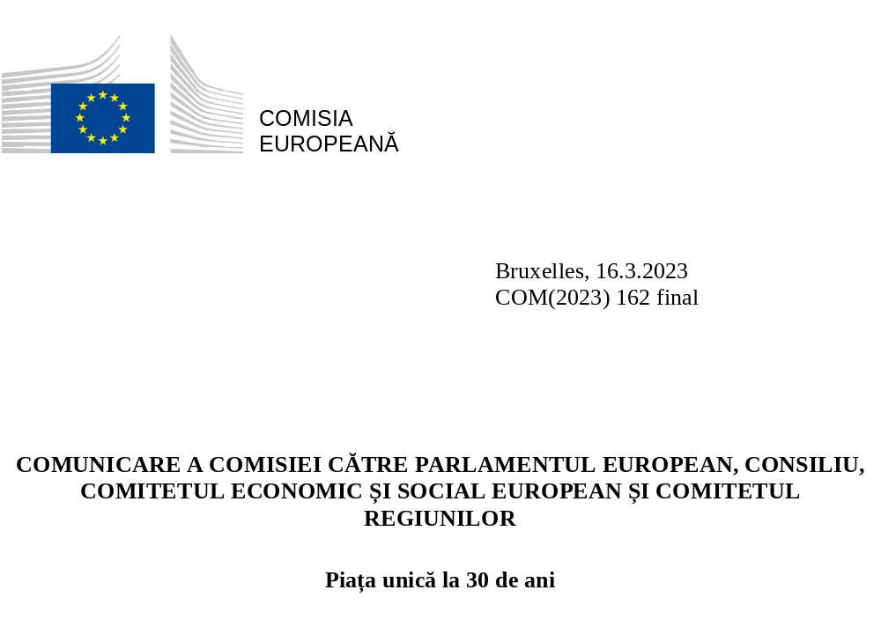

INTRODUCERE

Anul acesta, piața unică își sărbătorește cea de a 30-a aniversare. Piața unică este una dintre cele mai mari realizări ale UE. De la crearea sa în 1993, cetățenii și întreprinderile beneficiază de libera circulație a persoanelor, a serviciilor, a bunurilor și a capitalurilor într-o măsură care depășește chiar și cele mai vizionare așteptări de acum trei decenii.
Concepută inițial ca o zonă de liber schimb fără bariere tarifare sau netarifare între membrii săi, piața unică este acum mult mai mult decât atât. Ea a devenit cea mai mare piață unică integrată din lume, rămânând totodată una dintre cele mai orientate spre exterior. Piața unică este însă mult mai mult decât un simplu cadru juridic sau o piață: este un spațiu de libertate, progres, posibilități, creștere, prosperitate împărtășită, reziliență și un mijloc de proiecție geopolitică.
Pe lângă analiza retrospectivă a numeroaselor realizări pe care am ajuns să le considerăm ca fiind de la sine înțelese în viața noastră de zi cu zi, este important să recunoaștem că piața unică este un atu viu și valoros care trebuie conservat și îmbunătățit în permanență.
Piața unică trebuie să se adapteze în continuare la noile provocări, astfel cum a recunoscut, printre altele, Parlamentul European în Rezoluția sa referitoare la cea de a 30-a aniversare a pieței unice. Sunt necesare eforturi colective pentru a continua menținerea și aprofundarea sa, valorificarea întregului său potențial, menținerea unor condiții de concurență echitabile atât pe plan intern, cât și la nivel mondial, precum și asigurarea faptului că aceasta stă la baza prosperității UE prin competitivitate și productivitate pe termen lung, astfel cum a solicitat Consiliul European. Piața unică este un spațiu comun care atrage investiții din interiorul și din afara UE prin existența unui cadru de reglementare previzibil și simplu.
Sunt necesare eforturi comune pentru a asigura respectarea normelor existente, a elimina barierele și a explora domeniile pentru o mai bună integrare a pieței unice. Beneficiile potențiale sunt extrem de semnificative: potrivit estimărilor, eliminarea barierelor de la nivelul statelor membre din calea pieței unice a bunurilor și serviciilor ar putea contribui cu 713 miliarde EUR la economie până la sfârșitul anului 2029.

PIAȚA UNICĂ – PILON CENTRAL AL PROIECTULUI EUROPEAN TIMP DE 30 DE ANI

  - Îmbunătățirea vieții cetățenilor și a întreprinderilor, sprijinirea tranziției verzi și a celei digitale
Libera circulație a persoanelor, a bunurilor, a serviciilor și a capitalurilor le oferă europenilor acces la cea mai largă gamă posibilă de produse, servicii, experiențe, idei, culturi și limbi. În fiecare zi, un număr de peste 440 de milioane de cetățeni de pe întregul continent beneficiază de acestea. Piața unică este, mai presus de toate, un mijloc de sporire a bunăstării cetățenilor.
Eliminarea suprataxelor de roaming ne permite să păstrăm legătura cu familia și prietenii atunci când călătorim în Europa. Bunurile de consum și alimentele care circulă pe piața unică, indiferent dacă sunt cumpărate online sau offline, au devenit mai sigure, iar produsele periculoase sunt retrase de pe piață. Încărcătorul comun pentru dispozitivele electronice va reduce volumul deșeurilor electronice și inconvenientele pentru consumatori, care vor putea face astfel economii de 250 de milioane EUR în fiecare an. Spațiul european unic al transporturilor permite transportul de persoane și de mărfuri în interiorul UE la prețuri accesibile. Existența unor drepturi solide ale pasagerilor înseamnă că putem beneficia de o compensație atunci când planurile noastre de călătorie sunt perturbate. Întreprinderile și cetățenii pot efectua plăți la nivel transfrontalier la fel de ușor ca pe plan intern. Consumatorii care solicită credite pot conta pe o mai bună protecție.
Piața unică facilitează, de asemenea, traiul, studiile, munca și pensionarea într-un alt stat membru. Programul Erasmus a permis unui număr de aproape 13 milioane de tineri să studieze și să lucreze în străinătate. Piața unică a lărgit orizonturile și oportunitățile specialiștilor europeni, ale căror calificări profesionale sunt recunoscute mai ușor. Datorită coordonării normelor de securitate socială, milioane de europeni se pot bucura în continuare de drepturile lor la pensie și la asistență medicală atunci când locuiesc în străinătate, iar normele privind sănătatea și siguranța la locul de muncă asigură o concurență loială și standarde ridicate pentru toți cetățenii, indiferent de locul în care muncesc.
Piața unică este un motor puternic pentru accelerarea tranziției verzi, în conformitate cu Pactul verde european. Standardele pentru produse stabilite în mod uniform la nivelul UE asigură conformitatea în materie de mediu și siguranță, precum și respectarea cerințelor în materie de eficiență energetică. Abordarea bazată pe piață a sistemului UE de comercializare a certificatelor de emisii (ETS) reduce emisiile într-un mod eficient din punctul de vedere al costurilor, în timp ce veniturile pe care le generează pot sprijini tranziția către o producție mai puțin poluantă și pot stimula inovarea.
O piață integrată a energiei UE este cea mai rentabilă modalitate de a garanta aprovizionarea cu energie sustenabilă, sigură și la prețuri accesibile pentru toți cetățenii. În ultimul deceniu, eforturile majore întreprinse pentru a continua integrarea piețelor energiei electrice din Europa au adus beneficii semnificative pentru consumatori, estimate la aproximativ 34 de miliarde EUR pe an, datorită comerțului transfrontalier între statele membre și îmbunătățirii securității aprovizionării într-o zonă geografică mai vastă. În contextul întreruperilor frecvente ale aprovizionării, piața unică a contribuit la asigurarea faptului că energia, în special gazul, ajunge acolo unde este cea mai mare nevoie. Cooperarea și solidaritatea regională au avut un rol esențial în garantarea rezilienței sistemului energetic al UE. Regulamentul TEN-E a contribuit în mod semnificativ la această securitate solidă a aprovizionării prin interconectarea sistemelor energetice ale statelor membre prin proiecte de interes comun (PIC). În același timp, recenta criză energetică a evidențiat o serie de deficiențe pe care UE a trebuit să le abordeze.
În următorii ani, piața unică trebuie să evolueze pentru a răspunde așteptărilor cetățenilor în ceea ce privește o tranziție digitală centrată pe factorul uman și piețe care fac ca alegerile sustenabile să fie accesibile și atractive. Actul legislativ privind serviciile digitale va asigura faptul că întreprinderile online își pot desfășura activitatea în întreaga Europă pe baza unui set unic de norme direct aplicabile și că cetățenii pot utiliza în condiții de siguranță platformele online și serviciile de comerț electronic, indiferent de locul în care se află în UE, protejați împotriva conținutului ilegal, a dezinformării și a hărțuirii cibernetice. Regulamentul privind piețele digitale va asigura piețe echitabile și contestabile în sectorul digital, astfel încât platformele să nu își poată utiliza în mod abuziv puterea de controlor de acces (gatekeeper) pe piața unică. Existența unor norme armonizate în domenii precum mass-media audiovizuală și drepturile de autor sprijină diversitatea culturală și pluralismul mass-mediei în contextul digital. Prin Actul privind guvernanța datelor, deja adoptat, și Actul privind datele, într-o fază avansată de negociere, UE construiește o veritabilă piață unică a datelor, deschizând oportunități pentru toți actorii economici și transformând Europa într-un lider mondial în economia dinamică bazată pe date. De asemenea, este creată o piață unică a securității cibernetice, care prevede cerințe de securitate cibernetică pentru orice produs, software sau hardware conectabil.
UE a dezvoltat instrumente digitale pentru îmbunătățirea funcționării pieței unice. În timpul pandemiei, Comisia a elaborat rapid un certificat digital privind COVID pentru a facilita libertatea de circulație, permițând cetățenilor și rezidenților UE să furnizeze cu ușurință dovada digitală a vaccinării împotriva COVID-19, a unui rezultat negativ la un test de depistare sau a vindecării.
Instrumentele digitale reduc sarcinile administrative și creează transparență pentru cetățeni și întreprinderi. Atunci când doresc să afle mai multe despre drepturile și oportunitățile lor, ei pot accesa portalul „Your Europe”, un ghișeu unic pentru informare. Cei care solicită consiliere atunci când apar probleme legate de piața unică pot utiliza serviciul „Europa ta – Consiliere” și SOLVIT, care ajută întreprinderile sau persoanele afectate de încălcări ale dreptului Uniunii să soluționeze litigiile prin mecanisme extrajudiciare, permițându-le să depășească obstacolele. Pentru a îmbunătăți mediul de afaceri, SOLVIT își va concentra eforturile asupra sprijinirii întreprinderilor mici și mijlocii (IMM-uri) pentru a valorifica la maximum oportunitățile oferite de piața unică. Sistemul de informare al pieței interne (IMI), care conectează mii de administrații publice, facilitează schimburile administrative transfrontaliere între acestea și soluționează problemele. Acesta a cunoscut o creștere constantă de-a lungul anilor, acoperind în prezent 19 domenii de politică. În ansamblu, toate acestea creează un adevărat „serviciu administrativ pentru piața unică”, în beneficiul întreprinderilor și al administrațiilor.

Sistemul tehnic „doar o singură dată” (Once Only Technical System – OOTS) va asigura faptul că, atunci când o întreprindere sau un cetățean prezintă un document unei administrații publice, documentul poate fi transferat în condiții de siguranță către alte administrații publice, astfel încât întreprinderea sau persoana fizică să poată îndeplini alte proceduri fără a fi nevoită să îl retransmită. Toate aceste instrumente sunt accesibile prin intermediul portalului digital unic al UE. În plus, portofelul european pentru identitatea digitală va oferi cetățenilor și întreprinderilor documente standardizate pe care le pot utiliza în condiții de siguranță pentru a se identifica și a comunica informații esențiale oriunde în UE, de exemplu diplome care atestă calificările profesionale sau documente legate de asistența medicală și securitatea socială. În plus, în vederea atingerii obiectivului ambițios al deceniului digital al Europei, UE urmărește să furnizeze toate serviciile publice esențiale online până în 2030.

Graficul 1: Instrumente ale pieței unice
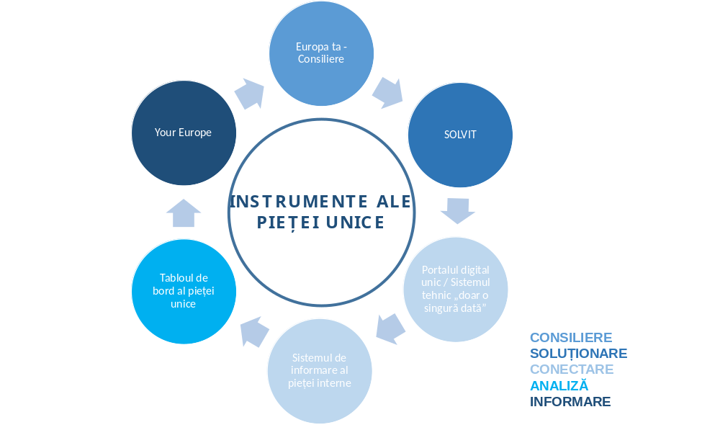

Sursă: Comisia Europeană

  - Stimularea economiei
Fiind cea mai mare piață integrată din lume, piața unică a depășit toate așteptările în termeni macroeconomici. Reprezentând 18 % din PIB-ul mondial, ea servește drept rampă de lansare pentru întreprinderi, care își pot oferi bunurile și serviciile unui număr de peste 440 de milioane de cetățeni ai UE de pe întregul continent. Aceasta găzduiește 23 de milioane de întreprinderi având aproape 128 de milioane de angajați. Piața unică a adus beneficii economice semnificative, permițând UE să realizeze un PIB cu până la 9 % mai mare pe termen lung decât dacă ea nu ar fi existat. Această integrare a fost și este în continuare o sursă fundamentală de creștere economică și de creare de locuri de muncă. În timp ce ocuparea totală a forței de muncă în UE a crescut cu 5,5 % în perioada 2000-2014, numărul locurilor de muncă legate de servicii transfrontaliere aproape s-a dublat în aceeași perioadă (de la 5,6 la 10,9 milioane). Nivelul comerțului cu bunuri și servicii între statele membre în comparație cu dimensiunea economiei UE aproape s-a dublat în ultimii 30 de ani. Cercetătorii sugerează că integrarea economică în Europa este mai avansată din punct de vedere al reglementării decât, de exemplu, în Statele Unite.

Graficul 2: Comerțul cu bunuri și servicii în cadrul pieței unice (1993-2021)
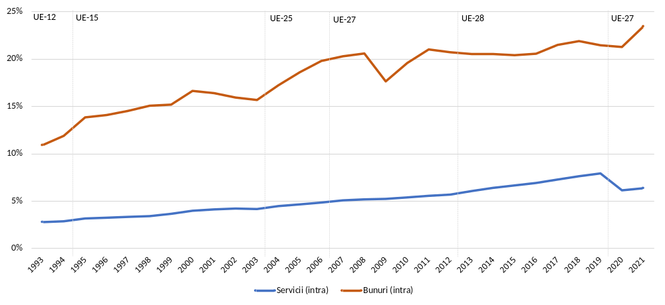

Sursă: Serviciile Comisiei, pe baza datelor Eurostat. Notă: graficul prezintă fluxurile comerciale de bunuri și servicii în interiorul UE ca pondere din PIB-ul UE. Liniile verticale punctate din grafic evidențiază modificări ale sferei de aplicare a datelor privind comerțul și PIB-ul analizate, având în vedere numărul statelor membre (de exemplu, perioada 2007-2012 ia în considerare comerțul și PIB-ul pentru UE-27, în timp ce perioada 2013-2019 ia în considerare comerțul și PIB-ul pentru UE-28). Comerțul se măsoară prin media importurilor și exporturilor.

Mai mult decât atât, piața unică este un vehicul important pentru integrarea financiară în Europa, având un caracter esențial pentru uniunea economică și monetară. Aceasta facilitează accesul întreprinderilor la finanțare și transformă Europa într-un loc mai atractiv pentru investiții. Participațiile în interiorul UE la investiții străine directe și investiții de portofoliu au continuat să crească în ultimele decenii, fiind de aproape 5 ori mai mari și, respectiv, de 4 ori mai mari în al doilea trimestru al anului 2021 comparativ cu începutul anului 2002. În contextul Planului de acțiune privind uniunea piețelor de capital, o serie de inițiative sunt în curs de elaborare în vederea realizării pieței unice de capital. Cel mai recent, în decembrie 2022, în cadrul uniunii piețelor de capital, Comisia a prezentat o propunere de simplificare a procedurilor administrative pentru întreprinderile, în special IMM-uri, care intenționează să se finanțeze prin bursele de valori, precum și o propunere care vizează eliminarea barierelor structurale prin armonizarea unor aspecte-cheie ale legislației privind insolvența întreprinderilor. Cu toate acestea, integrarea piețelor naționale de capital necesită eforturi suplimentare. Sistemele de plată integrate și fiabile sprijină funcționarea pieței unice și contribuie astfel la competitivitatea UE.
Beneficiile sociale ale pieței unice în ceea ce privește ocuparea forței de muncă sunt, de asemenea, semnificative, până la 56 de milioane de locuri de muncă din UE depinzând de comerțul intra-UE. Numărul lucrătorilor mobili din UE a crescut constant în ultimii 30 de ani inclusiv datorită unor programe precum EURES și politicilor care vizează îmbunătățirea recunoașterii calificărilor și a competențelor. Modelul UE de economie socială de piață se bazează pe standarde sociale ridicate, promovate de Pilonul european al drepturilor sociale. Acesta promovează egalitatea de șanse și de acces pe piața forței de muncă, condițiile de muncă echitabile, precum și protecția socială, incluziunea și diversitatea (de exemplu, în ceea ce privește detașarea lucrătorilor, echilibrul dintre viața profesională și cea privată, salariile minime adecvate și transparența salarială). În schimb, acest cadru social contribuie la crearea unor condiții de concurență echitabile pe piața unică.
Piața unică a permis, de asemenea, dezvoltarea în continuare a economiei sociale: aproximativ 2,8 milioane de entități din sectorul economiei sociale din Europa angajează aproximativ 13,6 milioane de persoane. În decembrie 2021, Comisia a adoptat un plan de acțiune pentru economia socială, propunând acțiuni concrete care să fie puse în aplicare până în 2030. Anul acesta va fi adoptat un pachet de măsuri privind economia socială, care va include o inițiativă legislativă privind activitățile transfrontaliere ale asociațiilor pe piața unică.
Piața unică a jucat un rol major în facilitarea unei convergențe economice ascendente progresive în cadrul UE în urma extinderilor succesive. Acest aspect se datorează faptului că piața unică a creat condiții de concurență echitabile pentru întreprinderile din întreaga UE, facilitând activitatea transfrontalieră a întreprinderilor și concurența pe poziții de egalitate. A fost încurajată astfel intensificarea comerțului și a investițiilor transfrontaliere, ceea ce, la rândul său, a contribuit la stimularea creșterii economice și la crearea de locuri de muncă. Coeziunea socială și economică sunt aspecte vitale pentru funcționarea pieței unice, astfel cum a fost recunoscut în actul său fondator în urmă cu 30 de ani. Politica de coeziune sprijină o dezvoltare armonioasă a regiunilor europene, permițându-le să contribuie la piața unică și să profite de beneficiile participării lor la aceasta. Prin creșterea oportunităților de activitate economică, piața unică a permis țărilor cu venituri mai mici să conveargă către cele cu venituri mai mari și a contribuit la crearea unui număr mai mare de locuri de muncă, reducând astfel șomajul. Piața unică a sprijinit competitivitatea întreprinderilor europene, având drept rezultat produse mai bune și prețuri mai mici pentru consumatori. De asemenea, a contribuit la sporirea integrării și interconectării lanțurilor valorice din UE. De exemplu, ecosistemul mobilității și al autovehiculelor nu este alcătuit doar din mari corporații de renume mondial, ci, cel mai important, din furnizori de componente, rețele de vânzări și reparații, și reprezintă în total 1,8 milioane de întreprinderi, dintre care 99,7 % sunt IMM-uri.
Politica în domeniul concurenței joacă un rol central în menținerea bunei funcționări a piețelor și în soluționarea disfuncționalităților piețelor din Europa. De la crearea Uniunii, politica în domeniul concurenței a ajutat industriile să devină mai puternice și mai competitive la nivel mondial și a asigurat faptul că cetățenii UE sunt beneficiarii finali ai unei economii sociale de piață cu grad ridicat de competitivitate. Asigurarea respectării legislației în materie de concurență bazată pe norme oferă totodată securitate juridică și predictibilitate tuturor întreprinderilor care caută să valorifice la maximum beneficiile pieței unice europene.

  - Consolidarea rezistenței și a rezilienței în situații de criză
Succesiunea recentă a situațiilor de criză a demonstrat importanța crucială a bunei funcționări a pieței unice. Serviciile de bază, cum ar fi furnizarea de energie, apă și asistență medicală, transporturile și telecomunicațiile au un rol esențial în asigurarea bunăstării oamenilor, precum și în cazul acțiunilor de răspuns în situații de urgență în sine. Aceste servicii trebuie să își păstreze caracterul operațional în timpul unei situații de calamitate sau de criză și ulterior acestora.
Atunci când statele membre acționează în mod individual, prin închiderea frontierelor lor sau prin introducerea unor interdicții la exportul de echipamente medicale, cereale sau materii prime în interiorul UE, întreaga funcționare a pieței unice este supusă presiunilor, constituind o amenințare la adresa industriei, a serviciilor și a profesioniștilor și, în cele din urmă, a cetățenilor. Deși pandemia de COVID-19 a generat deficite inițiale de produse esențiale și ambuteiaje masive la frontiere, împiedicând libera circulație a lucrătorilor care asigură servicii esențiale, piața unică a prevalat. Atunci când cererea de măști și vaccinuri la nivel mondial a crescut vertiginos, piața unică ne-a ajutat să depășim lipsa unor surse diverse de aprovizionare și a capacității de a produce ceea ce deveniseră bunuri de o importanță vitală.
După o perioadă inițială în care autoritățile naționale au ridicat bariere în calea liberei circulații a mărfurilor, serviciilor și persoanelor într-un mod unilateral și necoordonat, care a afectat profund activitatea economică, Comisia a intervenit – cu sprijinul statelor membre – pentru a le elimina prin inițiative precum „culoarele verzi”. UE a menținut lanțuri de aprovizionare complet deschise către lume, bazându-se pe o industrie prosperă care a beneficiat de pe urma pieței unice timp de decenii și unind forțele și capacitățile în întreaga Europă, de la întreprinderi mari la IMM-uri foarte inovatoare și competitive.
Am tras învățămintele necesare în materie de politici în urma acestor crize, pe baza acestor realizări. Comisia a înființat Autoritatea pentru Pregătire și Răspuns în caz de Urgență Sanitară (HERA) pentru a îmbunătăți procesul de depistare, prevenire și răspuns la viitoarele situații de urgență sanitară la nivel transfrontalier. Comisia a propus, de asemenea, un nou instrument pentru situații de urgență pe piața unică pentru a se asigura că, într-o viitoare situație de criză, piața unică rămâne deschisă și echitabilă și continuă să asigure disponibilitatea bunurilor și a serviciilor de maximă necesitate pentru cetățeni și întreprinderi. La un nivel mai general, UE și-a întărit gradul de pregătire pentru situații de urgență la toate nivelurile prin intermediul mecanismului de protecție civilă al Uniunii. În fine, asigurarea rezilienței pieței unice necesită o abordare coordonată la nivelul UE în ceea ce privește amenințările transfrontaliere în creștere, în special la adresa sectoarelor și a infrastructurii critice, abordare dezvoltată și pusă în aplicare în contextul uniunii securității.
Reziliența este, de asemenea, îmbunătățită printr-o mai bună pregătire. Comisia a conceput un sistem de alertă timpurie (sistemul de monitorizare SCAN) cu scopul de a furniza dovezi pentru elaborarea politicilor. Acesta utilizează date vamale în timp aproape real și examinează variațiile anormale ale cantităților și prețurilor pentru a dezvălui semne premature de perturbare a lanțului de aprovizionare. Printre alți factori posibili se numără concentrarea excesivă a anumitor importuri din surse străine limitate, existența la nivel mondial a unor puncte unice de vulnerabilitate pentru factorii de producție critici cauzate de dependențe strategice sau indicii privind o capacitate de producție industrială limitată a UE. Actul privind cipurile propus în 2022 și propunerea de Act european privind materiile prime critice, adoptată în paralel cu prezenta comunicare, vor permite transformarea cercetării de talie mondială a UE în poziția de lider în sectorul industrial, prin investiții în industria europeană și promovarea parteneriatelor internaționale, și, respectiv, stabilirea unui cadru pentru îmbunătățirea accesului la materii prime în cadrul pieței unice, creșterea capacității europene și diversificarea surselor externe de materii prime.
Planul industrial al Pactului verde pentru era cu zero emisii nete stabilește provocările cu care se confruntă în prezent industria europeană și propune măsuri suplimentare de promovare a industriei cu zero emisii nete. În cadrul acestui plan, Comisia a propus un Act privind industria cu zero emisii nete și a adoptat un cadru temporar de criză și de tranziție pentru ajutoarele de stat, stabilind măsuri specifice, temporare și proporționale pentru a accelera tranziția competitivă a Europei către o economie cu zero emisii nete, evitând în același timp fragmentarea pieței unice. În plus, astfel cum s-a anunțat în Planul industrial al Pactului verde, Comisia intenționează să propună un Fond european pentru suveranitate înainte de vara anului 2023 cu obiectivul de a menține un avans european în ceea ce privește tehnologiile critice și emergente relevante pentru tranziția verde și cea digitală, precum și pentru a proteja coeziunea și a menține integritatea pieței unice.

  - Piața unică – factor de atracție și atu geopolitic pe scena mondială
Beneficiile pe care le aduce piața unică constituie o componentă majoră a atractivității globale a UE ca pol de securitate, stabilitate și valori deschise. UE reprezintă aproximativ 14 % din comerțul mondial cu mărfuri. Pe lângă extinderile succesive din perioada 1973-2007, în anii 1990, membrii AELS Islanda, Liechtenstein și Norvegia au decis să instituie Spațiul Economic European împreună cu UE, extinzând astfel cele patru libertăți ale pieței unice la țările lor. Numeroase țări din Balcanii de Vest și din vecinătatea estică doresc să dobândească în viitor statutul de membri ai Uniunii și ai pieței sale unice. UE se angajează ferm să sprijine Balcanii de Vest pe drumul către UE.
De asemenea, UE profită de orice ocazie de a continua integrarea Ucrainei pe piața unică, de exemplu prin conectarea acesteia la rețeaua de energie electrică a UE, prin suspendarea taxelor la import pentru exporturile ucrainene către UE, prin crearea culoarelor de solidaritate pentru a îmbunătăți circulația mărfurilor și a persoanelor și prin introducerea Ucrainei în zona europeană de roaming la prețurile de pe piața națională. Comisia se va concentra, împreună cu Ucraina, asupra acțiunilor prioritare convenite, inclusiv în domeniul achizițiilor publice, al standardizării, al cooperării industriale, al barierelor tehnice în calea comerțului și al evaluării conformității, în vederea unei mai bune integrări a Ucrainei pe piața unică. Eforturi asemănătoare sunt în curs pentru integrarea în mod similar a Moldovei. De asemenea, UE include Ucraina și alte țări ale Parteneriatului estic într-o serie de programe-cheie ale UE, cum ar fi Programul privind piața unică.
Piața unică este, de asemenea, o forță de proiecție, o pârghie geopolitică ce întărește poziția și influența UE în lume. Este coloana vertebrală economică a diplomației internaționale a UE. Această influență globală este esențială în lumina evoluțiilor geopolitice din ultimii 30 de ani și a concurenței mondiale intensificate cu alte economii de dimensiune continentală. De exemplu, în timpul pandemiei, dezvoltarea și autorizarea rapidă a vaccinurilor în cadrul regimului riguros al UE privind medicamentele a oferit UE o platformă puternică pentru a facilita combaterea COVID-19 la scară mondială.
Dimensiunea și atractivitatea pieței unice a UE determină adesea întreprinderile să opteze pentru aplicarea legislației și a standardelor UE în raport cu operațiunile lor la nivel mondial. Acest aspect a permis UE să contribuie la prosperitatea globală și la obiectivele de dezvoltare durabilă – prin creștere durabilă, un nivel ridicat de protecție socială, respectarea vieții private și a drepturilor fundamentale și o protecție solidă a mediului și a drepturilor omului.
Sistemul european de standardizare reprezintă o poveste cu un succes deosebit în această privință, având în vedere rolul special al standardelor europene armonizate care permit operatorilor economici să demonstreze conformitatea cu dreptul Uniunii cu un singur standard în cadrul pieței unice. După cum se subliniază în recenta strategie a UE privind standardizarea, standardele joacă un rol important pentru tranziția digitală și tranziția verde și pot conferi UE un rol de lider mondial, în special în ceea ce privește tehnologiile strategice. Standardele pot contribui, de asemenea, la o societate mai favorabilă incluziunii prin asigurarea accesibilității unei game de produse și servicii esențiale. Standardele internaționale joacă, de asemenea, un rol important nu numai pentru eliminarea barierelor tehnice din calea comerțului, ci și pentru facilitarea accesului pe piața internațională pentru întreprinderile din UE. Având în vedere rolul geopolitic din ce în ce mai important al standardelor, implicarea sporită a UE în procesele de elaborare a standardelor internaționale este, de asemenea, esențială pentru păstrarea valorilor și intereselor UE. În acest scop, Comisia poartă dialoguri strategice cu principalii parteneri comerciali, cum ar fi SUA, Japonia sau India.
Piața unică a permis UE să devină o putere comercială, creând oportunități pentru întreprinderile din UE în străinătate, proiectând normele și valorile noastre, conectând UE la polii de creștere din întreaga lume, asigurând factorii de producție de care avem nevoie și sprijinindu-i pe ceilalți în atingerea obiectivelor în materie de durabilitate. UE este cel mai important partener comercial pentru 53 de țări din întreaga lume, care reprezintă împreună 48 % din PIB-ul mondial. Piața unică oferă un efect de levier pentru a garanta că deschiderea UE merge mână în mână cu respectarea normelor UE, de exemplu prin abordarea denaturărilor cauzate de subvențiile străine, prin prevenirea fabricării produselor prin muncă forțată sau prin practici nesustenabile din punct de vedere ecologic/social. În plus, capacitatea UE de a utiliza instrumente economice, cum ar fi sancțiunile și măsurile restrictive, pentru a menține ordinea internațională bazată pe norme se bazează pe o piață unică funcțională, având un rol central în economia mondială.

CALEA DE URMAT – CĂTRE O MAI BUNĂ INTEGRARE A PIEȚEI UNICE

Aniversările reprezintă o oportunitate nu numai de a privi retrospectiv la realizările din trecut, ci și de a stabili așteptările și obiectivele pentru viitor. Într-un mediu aflat în schimbare rapidă, trebuie continuate eforturile de îmbunătățire a aplicării normelor privind piața unică și de stimulare a unei responsabilități comune pentru piața unică la nivelul UE și la nivel național. De asemenea, dacă situația o impune, normele trebuie adaptate în continuare la noi produse, servicii și modele de afaceri care vor contribui la stimularea tranziției verzi și a celei digitale.
O piață unică pe deplin funcțională reprezintă fundamentul esențial al competitivității pe termen lung a UE. Comunicarea Comisiei privind competitivitatea, publicată împreună cu prezenta comunicare, stabilește acțiuni menite să asigure un cadru de reglementare previzibil, coerent și simplificat, favorabil competitivității pe termen lung, să asigure disponibilitatea competențelor necesare pentru tranziția verde și cea digitală și pentru creșterea economică, precum și să accelereze și să îmbunătățească accesul la finanțare.
În viitor, Comisia va colabora cu toate nivelurile de guvernanță și cu toate părțile interesate pentru a valorifica pe deplin potențialul pieței unice, astfel încât aceasta să ofere o bază solidă pentru o competitivitate sustenabilă pe termen lung. În acest context, prezenta comunicare se axează pe două domenii-cheie în care sunt necesare acțiuni suplimentare:
- asigurarea respectării normelor existente privind piața unică și eliminarea barierelor de la nivelul statelor membre, în special a barierelor din calea furnizării de servicii la nivel transfrontalier, precum și în cadrul ecosistemelor industriale având cel mai mare potențial de integrare economică (comerțul cu amănuntul, construcțiile, turismul, serviciile pentru întreprinderi și sectorul energiei din surse regenerabile);
- promovarea în continuare a dimensiunii verzi și digitale a pieței unice ca sursă de inovare, creștere economică și competitivitate.

  - Asigurarea respectării normelor privind piața unică și eliminarea barierelor de la nivelul statelor membre
Cetățenii și întreprinderile pot beneficia pe deplin de piața unică numai atunci când normele UE sunt implementate și puse în aplicare în mod corect. Asigurarea punerii în aplicare corecte și cotidiene a normelor privind piața unică este responsabilitatea colectivă a Comisiei și a statelor membre. În special, o transpunere corectă în practică a reglementărilor se bazează pe activitatea autorităților naționale pentru a le garanta efectul deplin.
Transpunerea corectă și la timp a dreptului Uniunii este de o importanță crucială pentru a se asigura că legislația privind piața unică generează efectele scontate. Deficitul mediu de transpunere a directivelor privind piața unică depășește în prezent pragul de 1 % stabilit de Consiliul European în martie 2007. Numai cinci state membre au îndeplinit obiectivul convenit (a se vedea graficul 3). De asemenea, se impune ca directivele să fie transpuse și aplicate în mod corect pe teren, acordându-se o atenție deosebită aspectelor legate de suprareglementarea nejustificată. În acest sens, statele membre trebuie să îmbunătățească în mod considerabil situația (a se vedea graficul 4).

Graficul 3: Deficitul de transpunere al statelor membre la 10 decembrie 2021
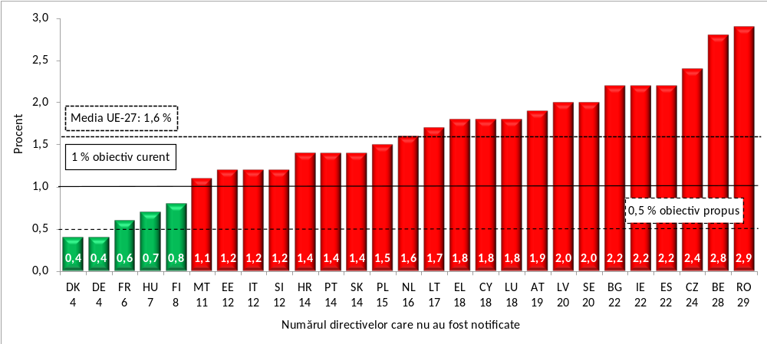

Sursă: Tabloul de bord al pieței unice
Graficul 4: Deficitul de conformitate al statelor membre la 10 decembrie 2021
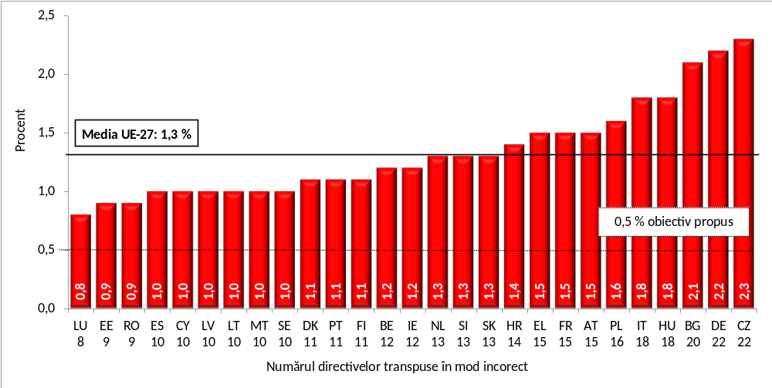
Sursă: Tabloul de bord al pieței unice
Nu există o abordare universală pentru ca normele privind piața unică să își atingă întregul potențial, dar, în toate cazurile, o cultură solidă a conformității și un spirit de parteneriat sunt necesare pentru a gestiona cu succes piața unică. Comisia se angajează să colaboreze cu statele membre la nivelul corespunzător din cadrul administrației lor pentru a sprijini și a promova punerea în aplicare ambițioasă a normelor privind piața unică. În completarea cooperării, Comisia va aplica în continuare o politică riguroasă de asigurare a respectării normelor pentru a se asigura că normele UE convenite sunt, de asemenea, aplicate în mod corect și la nivel colectiv de către toate statele membre.
Comisia urmează o abordare strategică a asigurării respectării normelor și pune în aplicare cu succes Planul său de acțiune privind asigurarea respectării normelor referitoare la piața unică din 2020, concentrându-se asupra aspectelor critice. Aceasta include asigurarea libertății de stabilire, a liberei circulații a bunurilor și serviciilor, inclusiv mobilitatea profesioniștilor pentru a elimina lacunele în materie de competențe, asigurarea faptului că normele privind achizițiile publice permit întreprinderilor să concureze pe piața unică, iar fondurile publice sunt utilizate în mod eficient, abordarea practicilor de plată neloiale și a întârzierilor în efectuarea plăților, precum și asigurarea respectării standardelor europene în beneficiul cetățenilor și al întreprinderilor.
În februarie 2023, Comisia a adoptat 24 de decizii de constatare a neîndeplinirii obligațiilor pentru a elimina barierele de pe piața unică a serviciilor și pentru a facilita desfășurarea activităților întreprinderilor din UE. În același timp, adoptarea de către Comisie a unor măsuri ferme de asigurare a respectării legislației a permis închiderea a 18 cazuri de constatare a neîndeplinirii obligațiilor pe fondul îmbunătățirilor concrete de pe piața unică a serviciilor.
Barierele nejustificate apar atunci când dreptul intern contravine normelor privind piața unică sau atunci când normele respective sunt implementate sau puse în aplicare în mod incomplet sau insuficient la nivel național, inclusiv din cauza practicilor administrative ale autorităților naționale. Acestea îngreunează capacitatea întreprinderilor de a prospera, de a-și menține caracterul competitiv și de a valorifica tranziția verde și digitală.
Unele tipuri de bariere s-au dovedit a avea un caracter persistent: 60 % dintre barierele din calea întreprinderilor raportate în prezent sunt de același tip cu cele raportate în urmă cu 20 de ani. Multe dintre acestea se referă la reglementările naționale, precum și la practicile administrative, care, în primul rând, trebuie să fie abordate în mod direct de statele membre. Printre barierele confirmate de părțile interesate se numără complexitatea procedurilor naționale și lipsa de informații cu privire la acestea, cerințele naționale disproporționate în domeniul serviciilor, inclusiv privind mobilitatea profesioniștilor, cerințele administrative împovărătoare pentru detașarea lucrătorilor și dificultățile legate de impozitare în context transfrontalier. Multe dintre aceste bariere nu pot face obiectul armonizării legislative și, prin urmare, reducerea obstacolelor la nivel național rămâne obiectivul principal. Instrumentul de sprijin tehnic vine în sprijinul statelor membre în sensul îmbunătățirii administrației publice și al creării unui mediu de afaceri favorabil.
Serviciile au un rol deosebit de important în economia UE. Acestea reprezintă aproximativ 70 % din PIB-ul UE și 73 % din totalul locurilor de muncă. Serviciile acoperă o gamă largă de sectoare și numeroase activități diferite. În unele sectoare, libera circulație a serviciilor funcționează bine, fiind facilitată de tehnologiile digitale și de normele armonizate. Alte sectoare sunt încă limitate în principal la piețele naționale, uneori din cauza unor factori intrinseci ai serviciului specific (de exemplu, preferințele pieței regionale sau naționale). Există posibilitatea unei mai mari integrări a serviciilor în cazul barierelor legate în mod tipic de reglementările naționale în domeniul serviciilor pentru întreprinderi, de cerințele restrictive de autorizare în domeniul comerțului cu amănuntul, de cerințele de reglementare și administrative care complică furnizarea la nivel transfrontalier de servicii în domeniul construcțiilor și de restricțiile din sectorul turismului atât în ceea ce privește furnizarea de servicii transfrontaliere, cât și cerințele în materie de servicii de cazare.
Colaborarea consolidată între statele membre și cu Comisia și schimburile de informații, precum și schimburile de opinii, în special în cadrul Consiliului Competitivitate, joacă un rol important în punerea în aplicare eficace a normelor privind piața unică, prevenind încălcările dreptului Uniunii încă de la început și evitând abaterile de la dreptul Uniunii.
Activitatea Grupului operativ pentru asigurarea respectării normelor privind piața unică (SMET), înființat în 2020, a demonstrat valoarea semnificativă a colaborării dintre statele membre și Comisie în ceea ce privește eliminarea barierelor concrete cu care se confruntă întreprinderile din UE pe piața unică. Activitatea comună și intensă din cadrul acestui forum inovator se axează pe simplificarea cadrului de reglementare și pe reducerea barierelor administrative în domenii specifice. De exemplu, în cadrul SMET, statele membre au convenit să simplifice constrângerile pentru profesioniștii și întreprinderile care furnizează servicii transfrontaliere temporare și, pe baza bunelor practici, să elimine verificările prealabile ale calificărilor pentru 247 de profesii, precum și să revizuiască și să reducă cerințele de natură administrativă și documentară.
SMET a identificat, de asemenea, peste 80 dintre cele mai presante bariere în calea acordării fără probleme și rapide a autorizațiilor pentru implementarea instalațiilor de energie eoliană și solară. Având în vedere că există 50 000 de IMM-uri active în producția de energie din surse regenerabile, eliminarea acestor bariere va facilita creșterea sustenabilă. Aceasta va spori, de asemenea, atractivitatea UE ca spațiu de investiții și va completa în mod adecvat propunerea referitoare la Actul privind industria cu zero emisii nete, care urmărește să faciliteze și să accelereze investițiile în proiecte de producție tehnologică cu zero emisii nete, în vederea unei creșteri semnificative a producției de panouri solare, turbine eoliene și alte tehnologii energetice curate în Europa. Cadrul juridic existent privind autorizarea implementării instalațiilor de energie din surse regenerabile (pe baza Directivei privind energia din surse regenerabile) va fi completat în curând prin această legislație de un cadru juridic armonizat pentru a simplifica, de asemenea, procedura de autorizare a noilor instalații industriale care produc astfel de tehnologii, inclusiv a proiectelor de dimensiunea unei gigafabrici. Comisia reiterează valoarea semnificativă a SMET ca instrument de cooperare cu statele membre pentru a rezolva problema barierelor de pe piața unică, bazându-se așadar pe eforturi comune permanente care vizează obținerea de rezultate concrete în acest cadru.
Continuarea colaborării structurate existente cu părțile interesate din mediul de afaceri, inclusiv în contextul Forumului industrial, al Rețelei întreprinderilor europene (EEN), al rețelei reprezentanților pentru IMM-uri și al rețelei de clustere, are, de asemenea, un rol esențial pentru o mai bună înțelegere a barierelor cu care se confruntă aceștia. Aceste lucrări vor fi alimentate de activități de analiză, cum ar fi Raportul anual privind piața unică și Raportul anual al SMET. Tabloul de bord al pieței unice este un instrument util pentru ca toate părțile interesate să înțeleagă barierele încă existente și să conceapă acțiuni de eliminare a acestora. Comisia va monitoriza cu atenție o serie de indicatori selectați din Tabloul de bord al pieței unice și din alte surse relevante legate de asigurarea respectării normelor și mediul de afaceri, cum ar fi deficitele de transpunere și de conformitate, achizițiile publice, întârzierile în efectuarea plăților de către autoritățile publice și disponibilitatea serviciilor publice digitale, precum și indicatorii elaborați în recomandările de reformă în domeniul serviciilor profesionale.
Instrumentele de colaborare existente ar trebui exploatate pe deplin pentru a îmbunătăți în continuare soluționarea proactivă și practică a problemelor pieței unice pentru cetățeni și întreprinderi, inclusiv prin luarea de măsuri urgente de către statele membre pentru a se asigura că centrele naționale SOLVIT dispun de resurse umane suficiente și adecvate. Examinarea măsurilor naționale înainte de adoptarea lor s-a dovedit a fi deosebit de eficace pentru a preveni conflictele cu normele pieței unice. SOLVIT a reușit să soluționeze peste 2 000 de cazuri în 2021, cu o rată medie de soluționare de 87 %.
Mecanismul de notificare prevăzut de Directiva privind transparența pieței unice a devenit un instrument cu adevărat preventiv, consolidând dialogul și cooperarea dintre statele membre și Comisie într-un stadiu incipient, de exemplu în ceea ce privește transportul cu emisii scăzute sau reciclarea și reducerea deșeurilor.
Pentru a îmbunătăți respectarea normelor privind piața unică, Comisia intenționează să simplifice obligațiile de notificare ale statelor membre prin instituirea unui ghișeu unic pentru notificările privind piața unică. În condițiile în care statele membre trebuie să utilizeze în prezent o varietate de instrumente de notificare, instituite în temeiul diferitelor acte legislative privind piața unică, un ghișeu unic de notificare va permite statelor membre să efectueze toate notificările într-un singur loc.
În domeniul serviciilor, Comisia lansează, de asemenea, un proces prioritar pentru a aborda, împreună cu statele membre, barierele din calea liberei circulații a serviciilor în ecosistemele industriale cu un conținut ridicat de servicii care nu și-au atins potențialul de comerț transfrontalier. Aceste ecosisteme sunt în special construcțiile, comerțul cu amănuntul, turismul și serviciile pentru întreprinderi.
Numeroase bariere nu sunt destinate ca atare – ele sunt adesea doar rezultatul unor moduri diferite de acțiune, concepute în diferite momente în diferite state membre, axate pe considerente naționale sau locale. Acestea pot să nu contravină în mod clar tratatului sau normelor armonizate. Cu toate acestea, ele pot împiedica în mod semnificativ activitățile transfrontaliere. În plus, în pofida beneficiilor pe care le putem obține cu toții din schimburi mai line, interese puternice, alte priorități mai vizibile din punct de vedere politic și/sau simpla forță de inerție pot sta în calea unor soluții practice. Comisia nu poate fi singura voce a interesului pieței unice, acționând prin intermediul competențelor sale de executare și de convocare. Piața unică are nevoie, de asemenea, de o voce specifică în cadrul administrațiilor naționale. Prin urmare, Comisia propune fiecărui stat membru să înființeze un birou dedicat pieței unice pentru a aborda barierele de pe piața unică. Un astfel de birou ar trebui să aibă o conducere de nivel superior și resurse adecvate, precum și un mandat permanent pentru a aborda în mod proactiv probleme și a propune soluții în cadrul sistemului decizional național. Această activitate ar fi complementară instrumentelor de colaborare, cum sunt SOLVIT și SMET, și ar putea contribui în special la eliminarea barierelor rămase în calea serviciilor.
Prevenirea apariției unor noi bariere în calea comerțului este extrem de importantă și deosebit de relevantă în sectorul serviciilor, unde diversitatea reglementărilor naționale și puternicele interese au limitat capacitatea de a realiza o mai bună integrare pe piața unică. Directiva privind serviciile impune statelor membre să se asigure că noile reglementări pe care le introduc sunt justificate și proporționale, în special în ceea ce privește restricțiile precum limitările teritoriale, normele privind structura de proprietate a întreprinderilor sau tarifele fixe. Directiva privind serviciile obligă, de asemenea, statele membre să notifice aceste noi cerințe Comisiei și celorlalte state membre.
În plus, începând din 2020, Directiva privind testul de proporționalitate oferă statelor membre un cadru pentru a evalua și a explica de ce noile norme naționale sunt nediscriminatorii și proporționale, înainte de a intra în vigoare. Cu toate acestea, ea se aplică numai unei părți a economiei serviciilor, și anume serviciilor profesionale reglementate. Comisia intenționează să analizeze, împreună cu statele membre, modalitățile optime de utilizare a acestui cadru pentru servicii în general și nu doar pentru profesii. Comisia va realiza acest lucru prin adaptarea instrumentului de notificare al Directivei privind serviciile și prin furnizarea de orientări specifice suplimentare statelor membre pentru aplicarea acestor criterii de proporționalitate. Aceasta va contribui în mod semnificativ la o legiferare mai bună și mai puțin restrictivă și va evita recurgerea la măsuri de executare ex post costisitoare și inutil de conflictuale.
Un număr mare de state membre au început să colaboreze cu Comisia în vederea introducerii voluntare a unei declarații electronice comune pentru lucrătorii detașați. Comisia îndeamnă toate statele membre să depună eforturi în vederea finalizării lucrărilor lor până la sfârșitul anului 2023.
Este necesar un angajament politic reînnoit la toate nivelurile pentru a îmbunătăți transpunerea în practică și asigurarea respectării normelor privind piața unică și pentru a îndeplini angajamentele anterioare. Comisia va aduce periodic rezultatele tabloului de bord al pieței unice în atenția autorităților naționale responsabile de piața unică, în special în cadrul Consiliului Competitivitate. Discuția ar trebui să evalueze progresele înregistrate în ceea ce privește atingerea obiectivelor și să identifice posibile acțiuni suplimentare pentru a îmbunătăți performanța statelor membre în ceea ce privește asigurarea respectării normelor privind piața unică și reducerea barierelor inutile și disproporționate.
Comisia face referire la solicitarea sa anterioară adresată statelor membre de a se angaja să limiteze deficitul de transpunere la 0,5 % pentru toate directivele și la 0 % în cazul directivelor al căror termen de punere în aplicare a expirat de peste doi ani. De asemenea, Comisia face trimitere la propunerea sa anterioară de limitare a deficitului de conformitate la 0,5 % pentru toate directivele. În plus, pentru cazurile referitoare la necomunicarea măsurilor de transpunere, Comisia a propus obiectivul de 12 luni de la trimiterea scrisorii de punere în întârziere până la soluționarea cazului sau la sesizarea Curții de Justiție cu privire la cazurile de constatare a neîndeplinirii obligațiilor.
Pe baza elementelor de mai sus, Comisia propune stabilirea unor obiective concrete în materie de aplicare a normelor, cu scopul de a limita atât deficitul de transpunere, cât și deficitul de conformitate la 0,5 %. De asemenea, Comisia propune stabilirea unui criteriu de referință privind SOLVIT, cu scopul de a soluționa cel puțin 90 % din cazuri în termen de 12 luni în fiecare stat membru. Comisia va comunica, de asemenea, observațiile sale cu privire la progresele înregistrate în ceea ce privește eliminarea barierelor de pe piața unică în contextul instrumentelor de cooperare, cum ar fi SMET.

  - Promovarea în continuare a dimensiunii verzi și digitale a pieței unice
Piața unică va avea un caracter esențial pentru tranziția verde a UE și pentru economia circulară. UE trebuie să își mențină poziția de lider în domeniul tehnologiilor curate și avantajul său competitiv în ceea ce privește decarbonizarea pentru a putea realiza o economie cu emisii zero. Trebuie să utilizăm materialele și alte resurse într-un mod mai eficient și să trecem la o economie circulară care să păstreze valoarea materialelor din produse și să reducă la minimum deșeurile. Planul de acțiune privind economia circulară este pus în aplicare cu obiective ambițioase de promovare a tranziției verzi și digitale.
Normele comune aplicabile în întreaga UE vor permite întreprinderilor să facă față mai ușor provocării și, astfel, să ne atingem obiectivele – eventual și la nivel mondial. Normele privind proiectarea ecologică pentru produse durabile facilitează și sporesc recuperarea și reciclarea materialelor din produse la sfârșitul ciclului lor de viață, reducând la minimum producția de deșeuri. Inițiativa privind pașapoartele produselor le va permite consumatorilor și operatorilor să acceseze cu ușurință informații privind conformitatea produselor, precum și conținutul reciclat și reciclabil al acestora.
Cadrul UE privind finanțarea durabilă oferă instrumente care facilitează investițiile capitalului privat în activități ecologice și finanțarea tranziției. Taxonomia UE oferă o listă de activități economice durabile adaptate investitorilor interesați de tehnologii curate și investiții durabile.
Deși structura actuală a pieței energiei electrice din UE a asigurat, de-a lungul multor ani, o piață eficientă și bine integrată, care a stimulat utilizarea energiei din surse regenerabile și cu emisii scăzute de dioxid de carbon și a tehnologiilor curate flexibile, recenta criză energetică a evidențiat o serie de deficiențe, care au expus gospodăriile și întreprinderile la creșteri semnificative ale prețurilor, cu efecte asupra facturilor lor la energie electrică. Pentru a răspunde crizei, UE a adoptat un set de instrumente privind prețurile energiei care conține măsuri pentru a face față prețurilor ridicate (inclusiv sprijin pentru venit, facilități fiscale și măsuri de economisire și de stocare a gazelor), precum și planul REPowerEU, care prevede măsuri și fonduri suplimentare pentru a stimula eficiența energetică și energia din surse regenerabile, cu scopul de a reduce dependența de combustibili fosili din Rusia. Comisia a propus o reformă a organizării pieței energiei electrice.
Digitalizarea este omniprezentă și face parte din viața noastră de zi cu zi. Ea este un factor-cheie al competitivității Uniunii și al prosperității și bunăstării societăților noastre. Regulamentul privind serviciile digitale și Regulamentul privind piețele digitale conferă Comisiei noi competențe directe de investigare și de asigurare a respectării normelor care sunt deja cunoscute în alte domenii, cum ar fi dreptul concurenței sau reglementarea financiară. Comisia s-a angajat să ia toate măsurile de investigare și de asigurare a respectării normelor care se impun și să își utilizeze competențele de supraveghere în raport cu platformele online foarte mari și motoarele de căutare online foarte mari, precum și în ceea ce privește controlorii de acces, în cazul în care aceștia nu își respectă obligațiile care le revin în temeiul Regulamentului privind serviciile digitale sau al Regulamentului privind piețele digitale.
Europenii din întreaga piață unică au nevoie de acces la o conectivitate fiabilă, rapidă și securizată în întreaga Uniune și de garanția că toate infrastructurile critice din UE, inclusiv comunicațiile electronice și infrastructurile digitale, sunt extrem de sigure. În paralel cu propunerea de Act privind infrastructura gigabit, adoptată la 23 februarie, Comisia a lansat o amplă consultare exploratorie privind viitorul sectorului conectivității. Consultarea analizează, de asemenea, modul în care se pot realiza progrese în direcția unei veritabile piețe unice a comunicațiilor electronice. Aceasta ar aduce beneficii, în ultimă instanță, cetățenilor, oferindu-le servicii de telecomunicații mai bune și mai accesibile din punctul de vedere al prețului.
Strategia europeană privind datele din 2020 vizează crearea unei veritabile piețe unice a datelor, în care normele europene privind viața privată și protecția datelor să fie pe deplin respectate și să existe claritate juridică cu privire la cine poate accesa și utiliza datele și în ce condiții. În februarie 2022, Comisia a propus Actul privind datele pentru a stabili cadrul de bază cu scopul de a asigura echitatea în mediul digital, a stimula o piață competitivă a datelor, a deschide oportunități pentru inovarea bazată pe date și a spori accesibilitatea datelor pentru toți. Cadrul general va fi sprijinit prin crearea și interconectarea unor spații europene comune ale datelor în sectoare strategice și domenii de interes public.
În paralel cu publicarea prezentei comunicări, Comisia lansează un spațiu al datelor privind achizițiile publice, care va îmbunătăți caracterul accesibil și calitatea datelor pentru contractele de achiziții publice, care reprezintă aproximativ 2 mii de miliarde EUR (aproape 13,6 % din PIB-ul UE). Acest spațiu al datelor va crea condiții de concurență echitabile pentru întreprinderile care depun oferte pentru proiecte de achiziții publice oriunde în UE. Acesta va fi un instrument deosebit de util pentru IMM-uri. Spațiul va ajuta achizitorii publici și întreprinderile să își îmbunătățească strategiile de investiții și de ofertare și va oferi tuturor părților interesate un nivel sporit de transparență și un raport calitate-preț mai bun.
Spațiul european al datelor privind sănătatea propus nu numai că va capacita pacienții individuali, ci va permite, de asemenea, cercetarea și inovarea în domeniul sănătății la scară europeană. Trebuie de asemenea abordată problema fragmentării excesive a pieței unice a produselor farmaceutice, pentru a facilita circulația medicamentelor în beneficiul pacienților din UE.
După decenii de discuții, brevetul unitar va deveni în cele din urmă realitate în iunie 2023. Acest eveniment marchează o aprofundare îndelung așteptată a pieței unice a tehnologiei. Brevetele sunt cele mai puternice drepturi de proprietate intelectuală, esențiale pentru investiții în tranziția digitală. Simulările sugerează că brevetul unitar ar putea genera o creștere cu 1,8 miliarde EUR a investițiilor străine directe anuale în UE. Brevetul unitar va fi însoțit de o reformă a brevetelor esențiale pentru standarde care va stabili standardele globale de acordare a licențelor într-un mod care să maximizeze investițiile în C&D ale titularilor și ale entităților care implementează brevete esențiale pentru standarde ale UE.
Digitalizarea facilitează din ce în ce mai mult exercitarea de către cetățeni a drepturilor lor de securitate socială la nivel transfrontalier. În cursul anului 2023, Comisia va prezenta o inițiativă privind digitalizarea coordonării securității sociale, în legătură cu lucrările la un proiect-pilot privind Pașaportul european de securitate socială. Inițiativa va prezenta modul în care digitalizarea în acest domeniu facilitează exercitarea drepturilor de securitate socială ale cetățenilor în întreaga Europă și, prin urmare, sprijină libera circulație a persoanelor și mobilitatea forței de muncă. Aceasta va descrie progresele înregistrate în ceea ce privește digitalizarea securității sociale, principalele provocări și oportunități, legăturile cu alte inițiative digitale și va stabili obiective intermediare clare până în 2030, sprijinind viziunea pe termen lung a Comisiei referitoare la sisteme de securitate socială mai interoperabile și mai interconectate.
UE joacă un rol activ și în domeniul politicilor fiscale pentru a combate denaturările și a asigura buna funcționare a pieței unice. De exemplu, propunerea privind TVA în era digitală va contribui în mare măsură la consolidarea pieței unice prin simplificarea în continuare a obligațiilor în materie de TVA ale comercianților, în special ale IMM-urilor, și prin propunerea unei cerințe de raportare digitală care va preveni o fragmentare suplimentară în UE. Inițiativa „Întreprinderile din Europa: cadru de impozitare a profitului” (BEFIT), în curs de elaborare, va introduce un cadru unic de reglementare privind impozitul pe profit pentru UE, creând o abordare coerentă a impozitării întreprinderilor în întreaga UE.
În plus, Comisia pregătește o reformă ambițioasă a Uniunii vamale, care va consolida și mai mult cooperarea dintre autoritățile vamale și autoritățile de supraveghere a pieței, incluzând analiza centralizată a datelor privind gestionarea riscurilor, precum și un schimb mai cuprinzător și mai structurat de date din surse multiple. Pentru ca întreprinderile din UE să prospere în fața noilor provocări geopolitice și să își mențină unitățile de producție în cadrul pieței unice, menținerea integrității acesteia și a unor condiții de concurență echitabile în raport cu producătorii din țări terțe este extrem de importantă. Un obiectiv-cheie al reformei vamale este, prin urmare, aplicarea mai eficientă și mai eficace a normelor UE la frontierele externe, inclusiv a interdicțiilor și a restricțiilor.
Tranziția reușită către o economie verde și digitală necesită o forță de muncă dotată cu competențele necesare. În prezent, 77 % dintre întreprinderi declară deja că întâmpină dificultăți în a găsi angajați cu competențele necesare. Un instrument esențial pentru a asigura accesul întreprinderilor la competențe atunci când și acolo unde au nevoie de ele este sistemul de mobilitate profesională al UE, care a permis deja unui număr de 800 000 de persoane să își exercite profesia într-un alt stat membru începând din 1997. Începând din 2013, introducerea cardului profesional european și a unui test comun de formare facilitează mobilitatea, dar numai în cazul unui număr limitat de profesii. Pentru a valorifica acest potențial și pentru a accelera și facilita procesul de recunoaștere a calificărilor profesionale în alte state membre pentru mai multe persoane, Comisia va analiza împreună cu statele membre posibilitatea de a utiliza pe scară mai largă aceste instrumente, precum și instrumente similare. În plus, Comisia va prezenta în 2023 o propunere de facilitare a recunoașterii calificărilor profesionale ale resortisanților țărilor terțe, astfel încât piața unică să devină mai atractivă pentru talentele și lucrătorii calificați din afara UE. De asemenea, Comisia va testa certificatul european de competențe digitale pentru a asigura un nivel minim de calitate în materie de dobândire și perfecționare a competențelor digitale și recunoașterea acestora în întreaga UE. În paralel, vom desăvârși Spațiul european al educației până în 2025, îmbogățind și mai mult dimensiunea digitală și verde a sistemelor educaționale ale statelor membre, facilitând activitatea cursanților și a profesorilor în întreaga piață unică și înlesnind colaborarea cercetătorilor și a universităților.

* * *

Concluzii

Piața unică aduce beneficii cetățenilor, întreprinderilor și UE în ansamblu în plan economic, social și geopolitic. Deși aceste beneficii sunt de necontestat, trebuie depuse în continuare eforturi comune suplimentare pentru a explora și a găsi soluții pentru a valorifica în continuare potențialul încă neexploatat. Piața unică va trebui, de asemenea, să se adapteze în continuare la noile realități ale mediului geopolitic, la evoluțiile tehnologice, la tranziția verde și la cea digitală, precum și la necesitatea de a spori competitivitatea și productivitatea pe termen lung a UE.
Crearea pieței unice în urmă cu treizeci de ani a fost rezultatul unui demers comun. Privind în perspectivă, trebuie să continuăm să maximizăm beneficiile pieței unice în contextul acestor noi realități. În primul rând, este necesar să se pună din nou accentul pe eliminarea barierelor din domeniile cele mai relevante pentru întreaga economie, cum ar fi serviciile, piețele de capital, piețele energiei, piețele digitale și de date. În al doilea rând, activitățile de asigurare a respectării normelor trebuie să se concentreze asupra domeniilor cu cel mai mare potențial neexploatat, cum ar fi serviciile pentru întreprinderi, comerțul cu amănuntul, construcțiile și turismul. În al treilea rând, sunt necesare criterii de referință clare pentru a remedia deficitele legate de transpunerea și punerea în aplicare a normelor UE, pentru reducerea barierelor administrative și îmbunătățirea mediului de afaceri.
Comisia va monitoriza progresele pe baza Tabloului de bord al pieței unice și a altor surse relevante legate de asigurarea respectării normelor și mediul de afaceri, precum și progresele înregistrate în cadrul SOLVIT și al instrumentelor de cooperare, cum ar fi SMET.
Pe baza elementelor prezentate mai sus, rapoartele Comisiei referitoare la progresele înregistrate în ceea ce privește aplicarea și asigurarea respectării normelor privind piața unică și la eliminarea barierelor din calea pieței unice vor sta la baza discuțiilor din cadrul Consiliului și al Consiliului European. Șefii de stat și de guvern sunt invitați să dezbată anual evoluțiile respective în contextul Consiliului European de primăvară.
Toate acestea vor necesita un efort comun, împreună cu toți actorii – Parlamentul European, statele membre, Comisia, precum și întreprinderile, IMM-urile și organizațiile societății civile – fiecare dintre aceștia îndeplinindu-și funcția specifică.
Comisia invită liderii, guvernele, legiuitorii și partenerii sociali să privească aniversarea pieței unice de anul acesta ca pe o oportunitate de a-și intensifica eforturile pentru ca piața unică să producă rezultate mai bune pentru cetățeni și întreprinderi. Reflecția asupra modului în care piața unică poate progresa în următorii 30 de ani trebuie să continue.

Măsurată în termeni de paritate a puterii de cumpărare, perspectiva economică globală a FMI (IMF World Economic Outlook).
Inclusiv cele demografice.
Rezoluția Parlamentului European din 18 ianuarie 2023 referitoare la cea de a 30-a aniversare a pieței unice: sărbătorirea realizărilor și perspective pentru evoluții viitoare, P9_TA(2023)0007.
Concluziile Consiliului European, 9 februarie 2023.
Mapping the Cost of Non-Europe 2019-24 (Reprezentarea costului „non-Europei”), Studiu al Serviciului de Cercetare al Parlamentului European, 2019.
Acest rol global al pieței unice este recunoscut în rezoluția PE (a se vedea punctul 9).
Agenția pentru Cooperarea Autorităților de Reglementare din Domeniul Energiei: https://www.acer.europa.eu/events-and-engagement/news/press-release-acer-publishes-its-final-assessment-eu-wholesale.
Sistemul de informare al pieței interne https://ec.europa.eu/internal_market/imi-net/index_ro.htm.
Tabloul de bord al pieței unice pentru 2022, Performanța globală a IMI.
Pentru mai multe informații, a se vedea Identitatea digitală europeană (europa.eu).
Pentru mai multe informații, a se vedea Decizia privind programul de politică pentru 2030 „Calea către deceniul digital”.
PIB la prețuri curente.
Cu excepția sectorului financiar.
Celebrating 30 years of EU Single Market 1993-2023 (Cea de a 30-a aniversare a pieței unice a UE 1993-2023), Eurostat: https://ec.europa.eu/eurostat/web/products-eurostat-news/w/edn-20221206-1. Această cifră acoperă „sectorul întreprinderilor nefinanciare” (secțiunile B-N și diviziunea 95 din NACE Rev. 2, cu excepția secțiunii K), care include: industrie, construcții, comerț distributiv, servicii nefinanciare.
Documentul de dezbatere nr. 094: Quantifying the Economic Effects of the Single Market in a Structural Macromodel (europa.eu), (Cuantificarea efectelor economice ale pieței unice într-un macromodel structural) Jan in’t Veld, 2019.
Sursă: Ministerul Industriei, Întreprinderilor și Afacerilor Financiare din Danemarca: The Single Market accounts for 56 million jobs across the EU (Piața unică reprezintă 56 de milioane de locuri de muncă în întreaga UE).
Angajați în cadrul societăților care exportă servicii sau furnizează sectorului exportator bunuri și servicii intermediare.
Sursă: „Cross border services in the internal market: an important contribution to economic and social cohesion” (Serviciile transfrontaliere în cadrul pieței interne: o contribuție importantă la coeziunea economică și socială), studiu realizat de Manuel Fritsch și Dr. Roman Bertenrath (2019); https://www.eesc.europa.eu/en/our-work/publications-other-work/publications/cross-border-services-internal-market-important-contribution-economic-and-social-cohesion.
Sursă: Parson, C. și Smith, A. (2022) „The «completeness» of the EU Single Market in comparison to the United States” („Exhaustivitatea pieței unice a UE în comparație cu Statele Unite”), Single Market Economy Papers, WP7, Oficiul pentru Publicații al Comisiei Europene. A se vedea, de asemenea, secțiunea 2.4 cu privire la modul în care barierele fără caracter de reglementare sunt abordate în UE prin intermediul cooperării administrative și al instrumentelor digitale.
Sursă: Banca Centrală Europeană (2022), Financial Integration and Structure in the Euro Area (Integrarea și structura financiară în zona euro), Raport tehnic, Banca Centrală Europeană, Frankfurt. Comisia Europeană (2022), Analiza stabilității și integrării financiare europene, document de lucru al serviciilor Comisiei, SWD(2022) 93 final, Comisia Europeană, Bruxelles.
EURES este o rețea europeană de cooperare a serviciilor de ocupare a forței de muncă, menită să faciliteze libera circulație a lucrătorilor EURES (europa.eu).
Directiva (UE) 2018/957 a Parlamentului European și a Consiliului din 28 iunie 2018 de modificare a Directivei 96/71/CE privind detașarea lucrătorilor în cadrul prestării de servicii (Text cu relevanță pentru SEE).
Directiva (UE) 2019/1158 a Parlamentului European și a Consiliului din 20 iunie 2019 privind echilibrul dintre viața profesională și cea privată a părinților și îngrijitorilor și de abrogare a Directivei 2010/18/UE a Consiliului.
Directiva (UE) 2022/2041 a Parlamentului European și a Consiliului din 19 octombrie 2022 privind salariile minime adecvate în Uniunea Europeană.
Cifră referitoare la UE-28. A se vedea Comitetul Economic și Social European, „Recent evolutions of the Social Economy in the European Union” (Evoluțiile recente ale economiei sociale în Uniunea Europeană), Monzon J. L. și Chaves R., 2017.
Comunicarea Comisiei „Construirea unei economii în serviciul cetățenilor: un plan de acțiune pentru economia socială”, COM(2021) 778.
Sursă: Parson, C. și Smith, A. (2022) „The «completeness» of the EU Single Market in comparison to the United States” („Exhaustivitatea pieței unice a UE în comparație cu Statele Unite”), Single Market Economy Papers, WP7, Oficiul pentru Publicații al Comisiei Europene. A se vedea, de asemenea, secțiunea 2.4 cu privire la modul în care astfel de bariere fără caracter de reglementare sunt abordate în UE prin intermediul cooperării administrative și al instrumentelor digitale.
În ultimul deceniu, cercetarea și inovarea în sens larg au contribuit la două treimi din creșterea productivității UE. Orizont Europa și programele care l-au precedat au contribuit la crearea unor cunoștințe și tehnologii de excelență la nivelul întregii piețe unice și la o mai bună diseminare a acestora. A se vedea Raportul privind Performanța UE în domeniul științei, al cercetării și al inovării (Science, Research and Innovation Performance – SRIP) din 2020. Sondajul Eurobarometru din octombrie 2022 privind politica în domeniul concurenței, axat pe cetățeni și IMM-uri, arată că, în opinia marii majorități a respondenților, concurența încurajează inovarea, asigură o gamă mai largă de opțiuni și oferă prețuri mai bune. A se vedea https://ec.europa.eu/commission/presscorner/detail/ro/ip_22_6374.
În mod concret, se estimează că intervențiile privind fuziunile, cartelurile și practicile antitrust au generat economii directe pentru consumatori de 12-21 de miliarde EUR pe an în perioada 2012-2021 (Raportul anual privind piața unică pentru 2023, pagina 18).
Pentru a consolida reziliența transporturilor în UE în perioade de criză, Comisia a adoptat o comunicare privind Planul de urgență pentru sectorul transporturilor (COM/2022/211 final). A se vedea, de asemenea, Planul de acțiune vizând mobilitatea militară 2.0: https://defence-industry-space.ec.europa.eu/action-plan-military-mobility-20_en.
https://civil-protection-humanitarian-aid.ec.europa.eu/what/civil-protection/eu-civil-protection-mechanism_en.
De exemplu, Directiva privind reziliența entităților critice [Directiva (UE) 2022/2557].
A se vedea sistemul de monitorizare SCAN (Supply Chain Alert Notification – Notificare de alertă privind lanțul de aprovizionare), care introduce această abordare însoțită de o aplicație-pilot pentru energia fotovoltaică solară: https://single-market-economy.ec.europa.eu/publications/scan-supply-chain-alert-notification-monitoring-system_en.
Propunere de Regulament al Parlamentului European și al Consiliului de stabilire a unui cadru de măsuri pentru consolidarea ecosistemului european al semiconductorilor (Actul privind cipurile), COM(2022) 46 final.
COM(2023) 160 final.
COM(2023) 62.
COM(2023) 161.
Cadrul temporar de criză și de tranziție (europa.eu).
https://european-union.europa.eu/principles-countries-history/key-facts-and-figures/economy_ro.
Planul de acțiune prioritar pentru intensificarea punerii în aplicare a acordului de liber schimb aprofundat și cuprinzător UE-Ucraina.
Comisia pregătește terenul pentru un acord cu Ucraina privind evaluarea conformității și acceptarea produselor industriale (ACAA). De asemenea, Comisia este implicată în activități pregătitoare cu Moldova, cu intenția de a începe negocierile pentru un ACAA.
Pentru a consolida piața unică pe teren, a fost adoptat un pachet semnificativ de finanțare în valoare de 4,2 miliarde EUR – Programul privind piața unică – pentru a sprijini o varietate de acțiuni, de la îmbunătățirea supravegherii pieței la furnizarea de sprijin cetățenilor și întreprinderilor pentru soluționarea problemelor, sprijinirea competitivității IMM-urilor și îmbunătățirea siguranței alimentare.
Vaccinurile împotriva COVID-19 |Agenția Europeană pentru Medicamente (europa.eu).
Regulamentul (UE) 2016/679 al Parlamentului European și al Consiliului din 27 aprilie 2016 privind protecția persoanelor fizice în ceea ce privește prelucrarea datelor cu caracter personal și privind libera circulație a acestor date și de abrogare a Directivei 95/46/CE (Regulamentul general privind protecția datelor).
O strategie a UE privind standardizarea – Stabilirea unor standarde globale în sprijinul unei piețe unice a UE reziliente, verzi și digitale, COM(2022) 31.
Regulamentul (UE) 2022/2560 al Parlamentului European și al Consiliului din 14 decembrie 2022 privind subvențiile străine care denaturează piața internă.
Propunere de Regulament al Parlamentului European și al Consiliului privind interzicerea produselor fabricate prin muncă forțată pe piața Uniunii, COM(2022) 453 final.
COM(2023) 168.
A se vedea, de asemenea, Comunicarea recentă a Comisiei privind asigurarea respectării dreptului Uniunii pentru o Europă care răspunde așteptărilor [COM(2022) 518 final].
Tabloul de bord al pieței unice pentru 2022. Această analiză vizează 997 de directive și 5 669 de regulamente menite să asigure funcționarea pieței unice, în vigoare la 1 decembrie 2021.
A se vedea notele de subsol 65-68 pentru detalii privind obiectivele în materie de deficit de aplicare a normelor.
Tabloul de bord al pieței unice pentru 2022.
Tabloul de bord al pieței unice pentru 2022.
Conform descrierii din anexa 1: Bilanțul punerii în aplicare a Planului de acțiune privind asigurarea respectării normelor referitoare la piața unică din 2020, Raportul anual privind piața unică pentru 2023. Toate acțiunile prevăzute în Planul de acțiune pe termen lung pentru o mai bună implementare și asigurare a respectării normelor privind piața unică au fost puse în aplicare sau lansate.
Libera circulație a serviciilor: Comisia ia măsuri (europa.eu).
A se vedea „30 years of single market – taking stock and looking ahead” (30 de ani de piață unică – bilanț și perspective), Comisia Europeană, 2022.
https://single-market-economy.ec.europa.eu/news/single-market-task-force-continues-tackle-barriers-single-market-2022-11-29_en.
Forumul industrial reunește statele membre, întreprinderi de toate dimensiunile, sindicate și societatea civilă și are rolul unei cutii de rezonanță pentru părțile interesate, prezentând situația competitivității europene. Forumul se bazează, de asemenea, pe un grup operativ dedicat, însărcinat cu evaluarea situației pieței unice. De asemenea, acesta contribuie în mod activ la căile de tranziție, care iau în considerare în egală măsură provocările în materie de reglementare pentru dubla tranziție și reziliența industriei Europei. Forumul are rol de cutie de rezonanță, dar și de sursă de informații cu privire la problemele cu care se confruntă industria și modul de abordare a acestora. Forumul se reunește în plen de 2-3 ori pe an, cea mai recentă sesiune având loc la 7 martie 2023.
Potrivit Tabloului de bord al pieței unice, cel mai recent punctaj privind furnizarea de servicii publice digitale pentru întreprinderi a fost foarte ridicat (aproximativ 80 sau mai mult) pentru două treimi din statele membre. În schimb, în 2022, 19 din cele 27 de state membre au înregistrat întârzieri ale plăților publice din partea autorităților publice mai mari decât în 2019. În ansamblu, indicatorii privind achizițiile publice sugerează o situație stabilă, cu o ușoară îmbunătățire. Cu toate acestea, se pot înregistra progrese suplimentare în mai multe state membre, în domenii precum ponderea procedurilor de achiziții publice cu un singur ofertant și ponderea atribuirilor directe. În sectorul serviciilor profesionale, tabloul de bord arată că, în perioada 2007-2021, s-au înregistrat prea puține progrese sau chiar deloc în ceea ce privește reducerea barierelor de reglementare în materie de acces la profesii și exercitare a acestora. Serviciile juridice reprezintă în continuare cea mai protejată profesie pe piața unică.
Centrele naționale SOLVIT – Comisia Europeană (europa.eu).
SOLVIT’s Helping Hand in the Single Market: celebrating 20 years (Ajutorul oferit de SOLVIT pe piața unică: aniversarea a 20 de ani), https://ec.europa.eu/solvit/_docs/2022/anniversary_report_web_en.pdf.
Directiva privind transparența pieței unice – EUR-Lex (europa.eu).
Rolul său ar trebui adaptat la diferitele sisteme de guvernanță, de exemplu în sistemele federale sau acolo unde există o descentralizare semnificativă.
Până la începutul anului 2023, în urma consultărilor și a unui studiu de fezabilitate, 20 de state membre au convenit să depună eforturi în vederea creării unui formular comun, astfel cum s-a anunțat în actualizarea strategiei industriale din 2021.
Un obiectiv în materie de deficit de transpunere (procentul directivelor privind piața unică a căror transpunere completă nu a fost încă notificată Comisiei) de 1 % stabilit de Consiliul European de la Bruxelles, 8-9 martie 2007, și de 0 % pentru directivele al căror termen de punere în aplicare a expirat de peste doi ani, stabilit de Consiliul European de la Barcelona, 15-16 martie 2002.
Obiectiv de deficit de transpunere de 0,5 % propus de Comisie în Actul privind piața unică COM/2011/0206.
Obiectiv de deficit de transpunere de 0 % pentru directivele al căror termen de punere în aplicare a expirat de peste doi ani, stabilit de Consiliul European de la Barcelona, 15-16 martie 2002.
Obiective de deficit de conformitate de 0,5 propuse de Comisie în Actul privind piața unică COM/2011/0206.
Comunicarea Comisiei intitulată „Legislația UE: o mai bună aplicare pentru obținerea unor rezultate mai bune”, C/2016/8600.
COM(2023) 148 final.
C(2023) 1696.
În prezent, doar o mică parte din date, provenind de la doar 20 % din totalul procedurilor de achiziții, sunt disponibile și pot fi consultate într-un singur loc, baza de date a UE Tenders Electronic Daily (TED). În schimb, 80 % dintre date sunt repartizate, în formate diferite și sisteme multiple, la nivelul statelor membre.
Spațiul european al datelor privind sănătatea (europa.eu).
https://www.epo.org/service-support/publications.html?pubid=162#tab3.
Acest pașaport vine în completarea sistemului de Schimb electronic de informații privind securitatea socială (EESSI), care permite schimburile între autorități, prin facilitarea interacțiunilor și a schimburilor de informații între cetățenii mobili, instituțiile de securitate socială și alte administrații publice relevante (de exemplu, inspectoratele de muncă și furnizorii de asistență medicală), făcând posibilă verificarea în timp real a drepturilor de securitate socială, inclusiv de către actorii care nu au acces la sistemul EESSI.
A se vedea COM(2022) 701 final. https://taxation-customs.ec.europa.eu/taxation-1/value-added-tax-vat/vat-digital-age_en.
Un alt exemplu de cooperare consolidată între autoritățile vamale și autoritățile de supraveghere a pieței este adoptarea recentă a Regulamentului privind mediul aferent ghișeului unic al UE pentru vămi, care asigură interconectarea sistemelor vamale naționale: Regulamentul (UE) 2022/2399 al Parlamentului European și al Consiliului din 23 noiembrie 2022 de instituire a mediului aferent ghișeului unic al Uniunii Europene pentru vămi și de modificare a Regulamentului (UE) nr. 952/2013, JO L 317, 9.12.2022, p. 1).
Raportul anual privind piața unică din 2023, p. 23.

